“国培计划”培训简报
第2期

“国培计划（2019）”——非学前教育专业教师专业补偿培训项目
平顶山学院班 2019年10月24日

“国培计划（2019）”幼师国培非学前教育专业教师专业补偿培训
【第一篇 名师指路】
秋风送爽，丹桂飘香，49名学员共同来到中原名城平顶山市进行为期30天的“国培计划（2019）”幼师国培非学前教育专业教师专业补偿培训学习。
本次培训主要面向幼儿园非学前教育专业背景教师或转岗教师，根据教育部“幼儿教师国家级培训计划”的精神与要求，落实《幼儿园教师专业标准》、《幼儿园教育指导纲要》、《3-6岁儿童学习与发展指南》，围绕幼儿园教师日常教育活动，使学员掌握幼儿教育基础知识，形成初步的教学能力,做合格幼儿教师。课程安排从师德修养、专业知识、专业能力三个方面，帮助非学前教育专业幼儿园教师树立科学的学前教育专业思想，培养良好的教师职业道德，形成较强的职业认同感，坚定为幼儿教育服务的信念，树立正确的儿童观、教育观和教学观，形成基本的教育教学能力。

10月14日，我们有幸邀请到教师教育学院闫江涛院长和赵红利院长为学员指导学习。
闫江涛院长为幼儿教师做题为《习近平新时代教师的重要论述》的报告。闫院长从好老师的价值、好老师的标准、好老师的实现途径三个层面对新时代的教师角色进行了分析与阐述。通过闫院长由浅入深、风趣幽默的讲解，学员们对习近平总书记提出的关于新时代教师的重要论述有了更深入的了解。学员们均表示，要做一名具有理想信念、道德情操、扎实学识和仁爱之心的“四有”好教师；要做一名心中装有国家和民族，并明确意识到自身肩负国家使命和社会责任的教师；要做好中华民族‘梦之队’的筑梦人。”

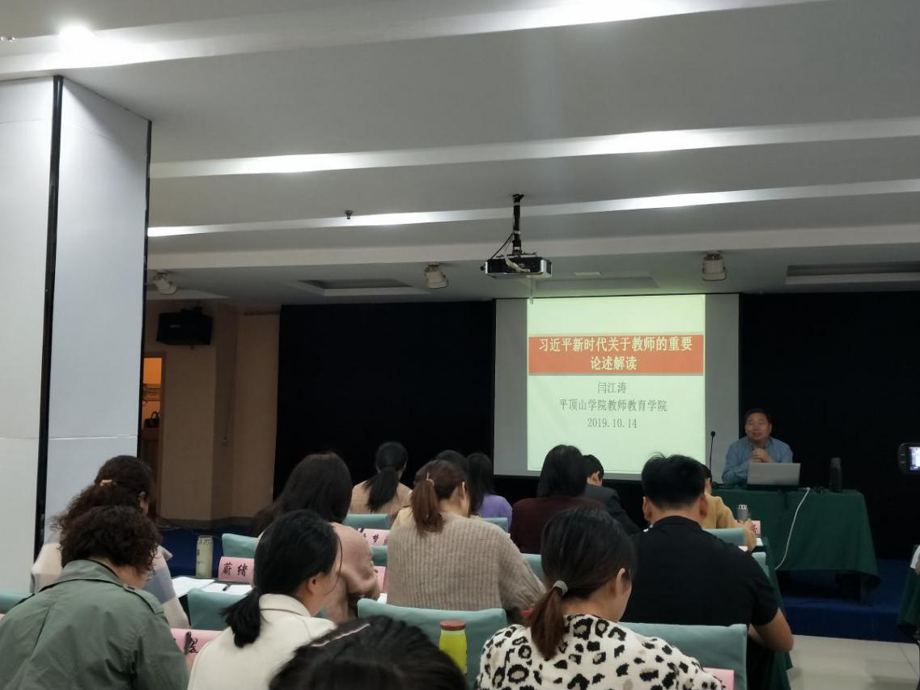

下午，赵红利院长为学员做了题为《教师礼仪的价值与实践》的报告，赵院长以礼仪二字的概念解析出发，从幼儿教师形象礼仪、幼儿教师语言礼仪、幼儿教师体态语礼仪、幼儿教师课堂教学礼仪、幼儿教师交往礼仪五个方面对幼儿教师礼仪进行阐述。通过学习，学员们表示教师礼仪是教师非常重要却容易被忽略的内容，通过本次学习，大家普遍认同教师礼仪决非是可有可无的“点缀”、“装饰”，它将成为学校文化和现代教育制度的重要组成部分。

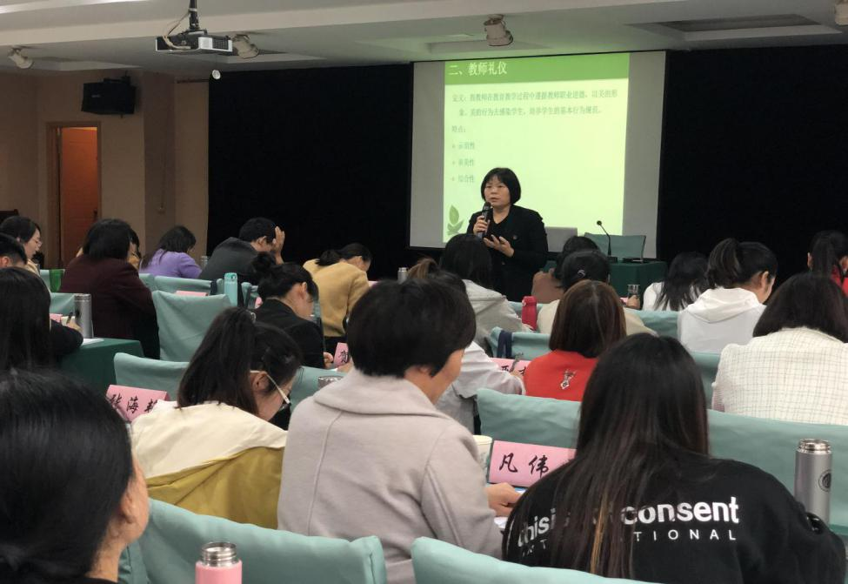
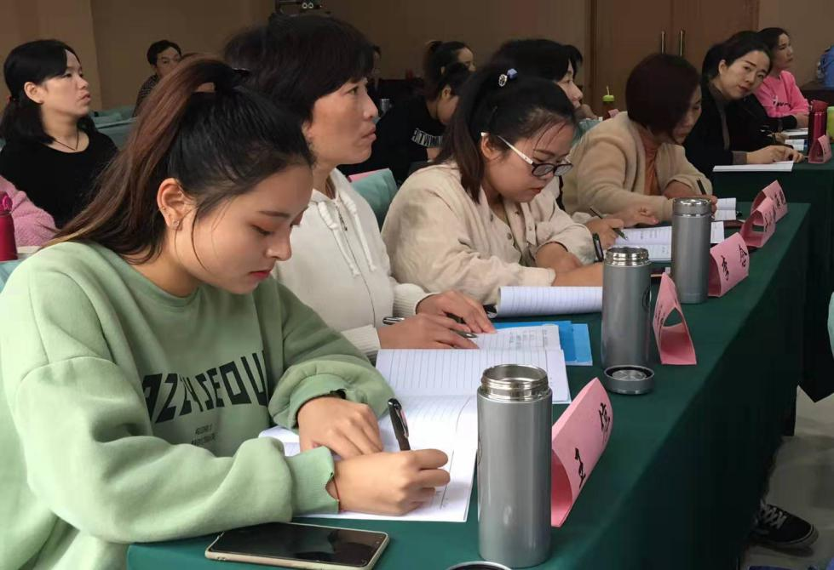
10月15日，来自平东幼儿园的常予霞园长和河南大学的教育学博士杜静老师来为学员进行指导学习。
上午，常予霞老师讲解了关于《幼儿教师失范行为剖析》的报告。常老师从幼儿教师失范行为、失范原因，职业道德建设途径及其应具备的素养四个方面分别进行讲解和分析。通过学习学员们知晓了师德不是简单的说教，而是一种精神体现，一种深厚的知识内涵和文化品位的体现!幼儿教师职业道德体现在教书育人的职场中，幼儿教师职业是把人引向幸福，引向希望的职业。学员们受益匪浅。

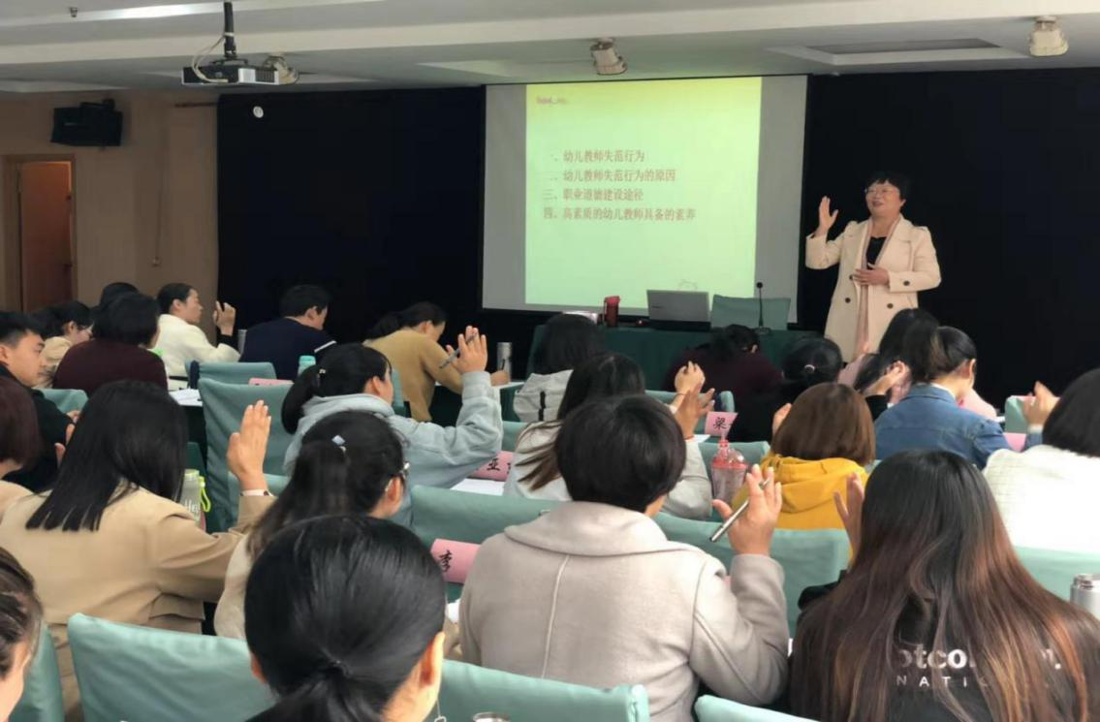

下午，杜静老师对《幼儿园教师专业标准》进行了解读。杜老师从整体框架、基本理念、特点与内容以及具体的实施建议这四个方面分别进行了讲解和分析。通过学习，学员们明白了《幼儿园教师专业标准》的意义与价值，并表明要在今后的教学生涯中要不断的完善和提高自身，真正实现教师专业化，真正把标准落实到实处，其实还有很多工作要做。百年大计，教育为本，教育大计，教师为本，学员们表示会严格按照《幼儿园教师专业标准》严格要求自身的言行，做好人类灵魂的工程师。

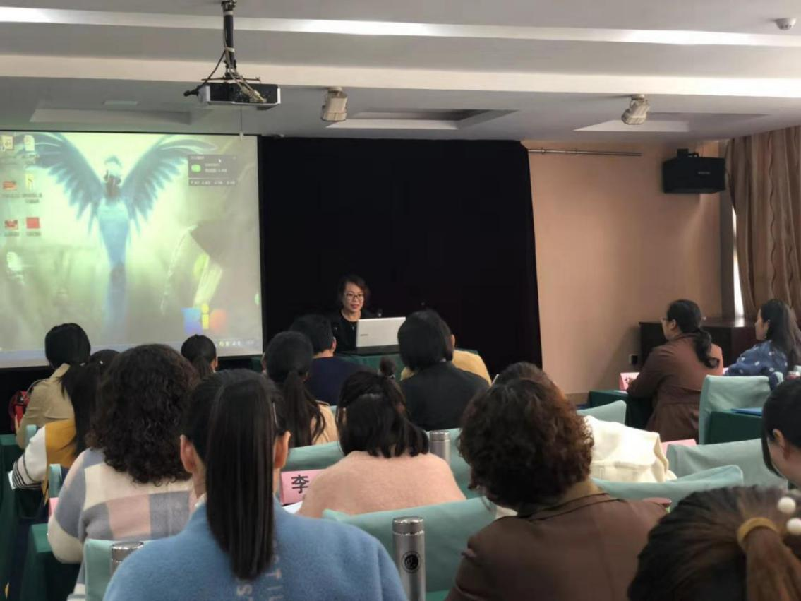

10月16日，平顶山学院副校长程永华校长和洛阳师范学院的杜燕红教授为学员做了报告。
上午，程永华校长就《教师职业道德修养》对学员们进行了指导。程老师从教师师德师风、对教师高标准严要求的原因、如何做四有好老师这三个方面进行了详细的讲解分析。学员们感悟到为祖国培养合格的社会主义事业建设者和接班人，是他们肩负的重大责任。在教学实践中要“从大处想，从小处做”，立志做新时代“四有”好老师，不忘初心，宰记使命，传承师道，立德树人，以实际行动争做“四有”好老师，为教育事业奉献终身。

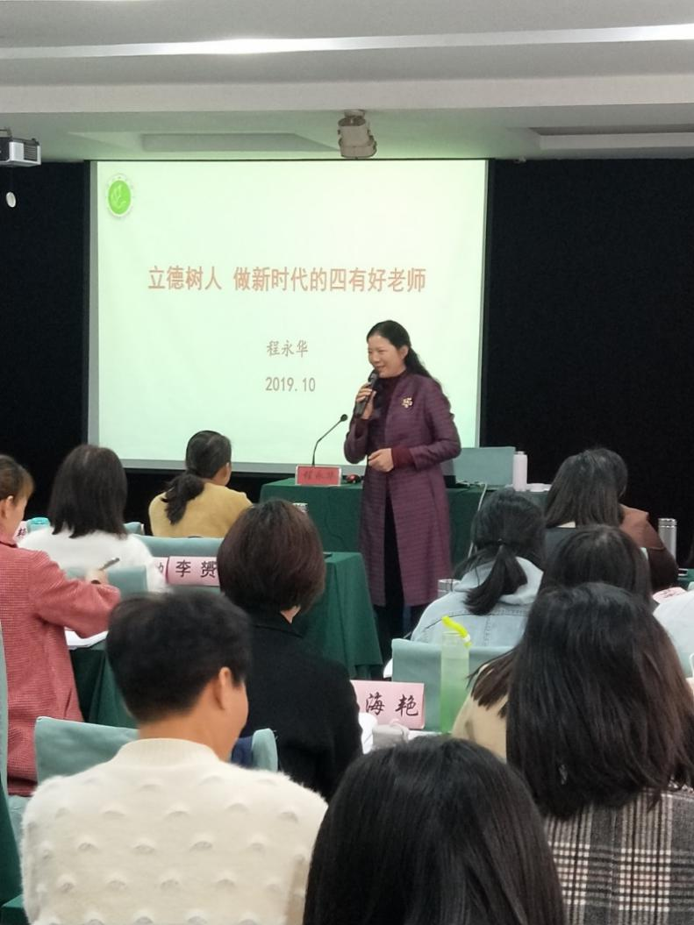

下午，杜燕红老师全方位的对“安吉游戏”和“利津游戏”’的创新之处进行了介绍。万物皆可玩，无处不可玩，游戏空间的自然延伸为幼儿游戏创意提供了无限可能。教师对幼儿游戏行为的观察、评估、解读和分析是教师专业化的表现，也是教师专业成长的必经之路。使学员知道了儿童都是有能力的学习者，明白了游戏对幼儿发展的意义，并会在今后游戏活动中学会放手，让幼儿在自由的游戏过程中获得更多经验，体验成功的快乐。

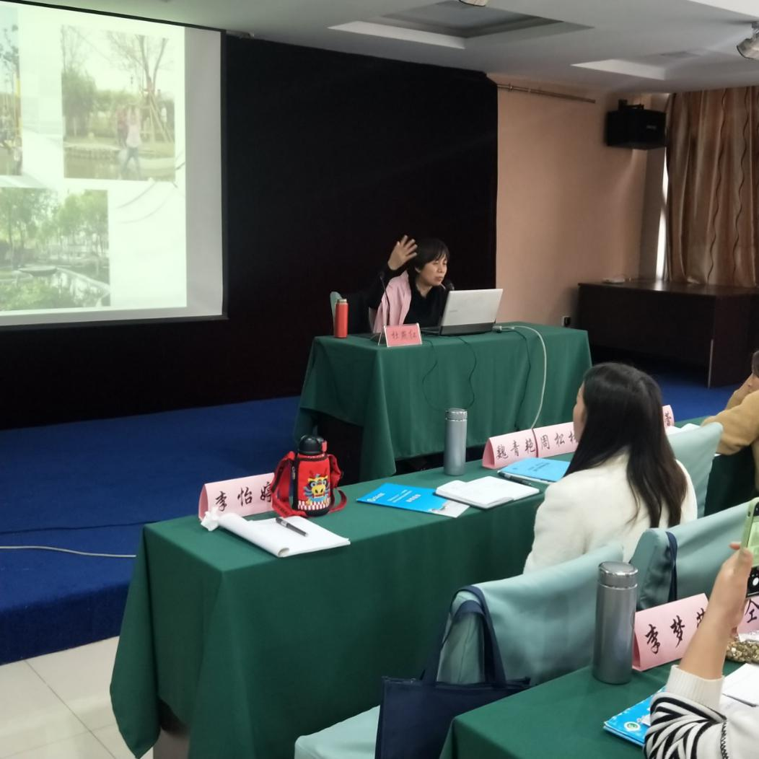

10月17日，郑州师范学院陈国维教授和平顶山育才幼儿园园长岳瑞平莅临报告厅进行指导。
上午，陈国维教授对有关儿童生存、保护和发展的法律条例进行研讨。陈老师从教师依法执教的含义及标准、幼儿意外伤害的界定及类型、幼儿园安全事故的处理及预防三方面出发，展开论述。陈老师对多个幼儿法律案例的剖析，学员们增强了安全意识，提高了防范风险的能力。在今后的教育活动要做到心中有法，从教育内容、方法、手段等都要符合国家法律的规定，做一名严格遵守国家法律的教师。

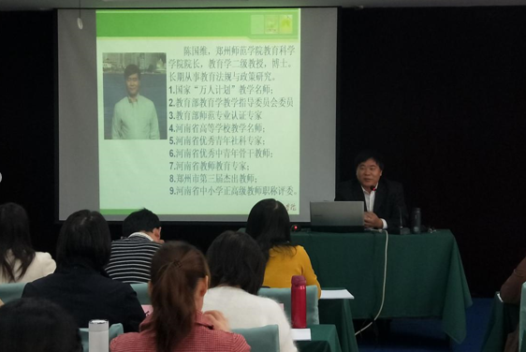
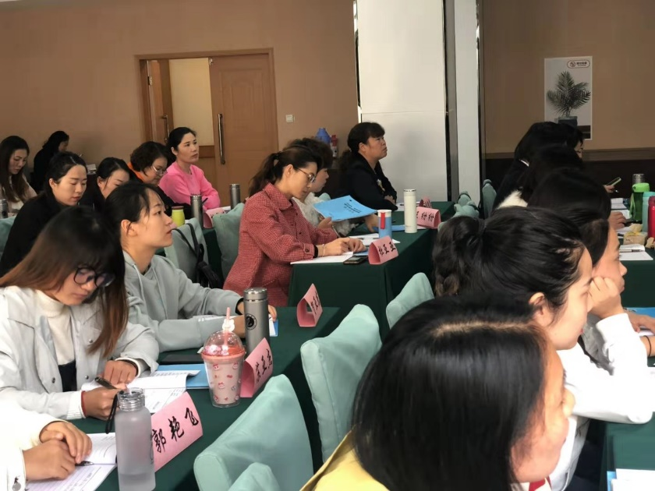

下午，岳瑞平园长对幼儿教育小学化的误区进行全方位的研讨。岳老师对小学化现象、成因、危害及如何走出小学化教育的误区进行了剖析。教育活动应遵循幼儿的身心发展规律从而进行合理的教学活动。学员们学习到了幼儿的发展过程是一个可能性逐渐减小，现实性逐渐增多的过程，幼儿教育的趋向应该是一方面去努力实现幼儿已经具有的些潜在的可能性，另一方面应为儿童今后的发展去铺垫更丰富的可能性，使幼儿全面协调发展。

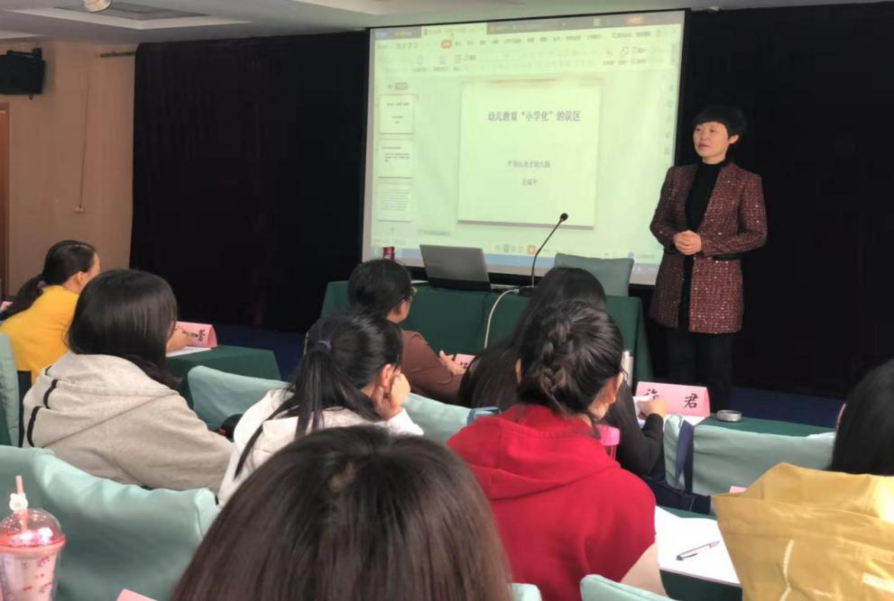

10月18日下午，平东幼儿园园长助理高晓琴老师为学员们讲解了关于幼儿园区域环境创设和指导。高晓琴老师从区角游戏的概念、价值、内容进行导入，通过大量幼儿园环境创设示例的展示，高老师强调应针对小班、中班、大班幼儿不同的年龄特点对班级区角环境进行科学合理的设置。
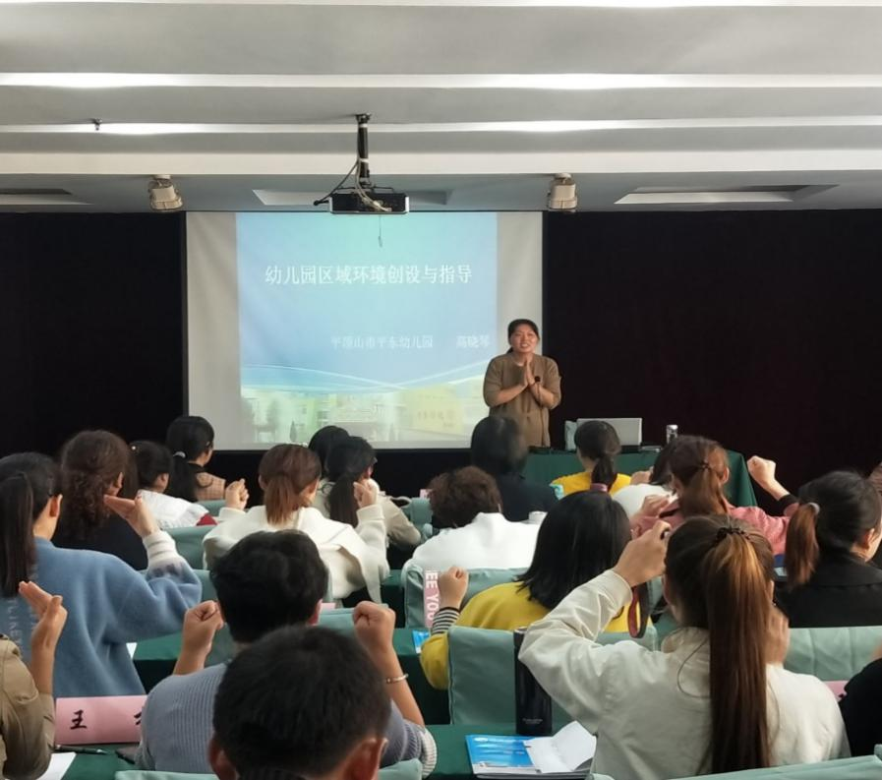

10月20日，由河南省实验幼儿园陈兰兰教师对幼儿园师幼互动典型案例进行指导与评价。
陈老师从师幼互动的内容、形式、方法及教师应具备的专业素养等方面进行分析。让学员们知道了真正和孩子们玩在一起， 才能体验到从未有过的发自内心的快乐，而这种积极、愉快的情绪又进一步激发儿童积极的情绪，从而产生积极有效的互动。此外，学员们感悟到自身了是互动环境的创造者，是交往机会的提供者，也是幼儿发展的支持者。只有转变了自身的角色意识清楚了自身的角色定位，幼儿才能健康茁壮的发展。

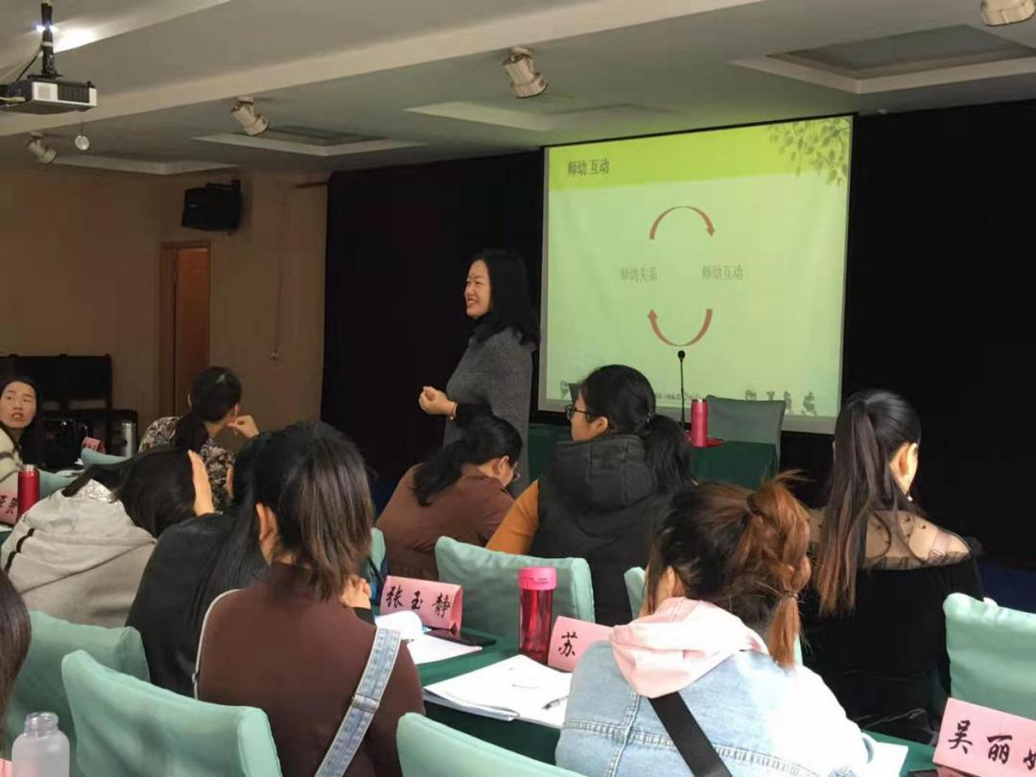

10月22日，学员进行了马棚山素质拓展训练活动。此次活动不仅使个人成功地进行了自我挑战、自我突破，更让大家体验到了团队沟通、协作、创新、信息共享、资源配置的重要意义，也深刻地感受到团队“信任、责任、理解、包容、奉献”所蕴藏的内涵，提高了团队的凝聚力、执行力，培养了大家良好的团队精神，树立了积极进取的人生态度。
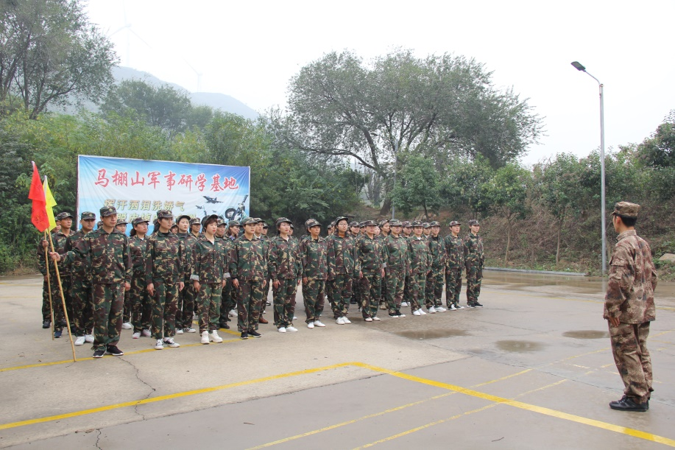
教练讲解注意事项
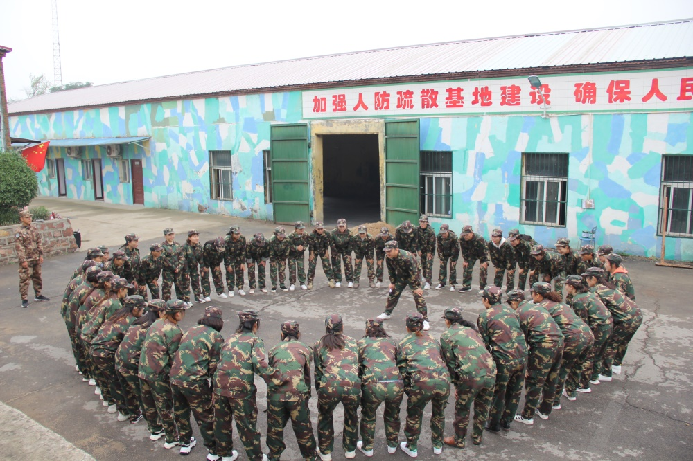
团队合作完成项目
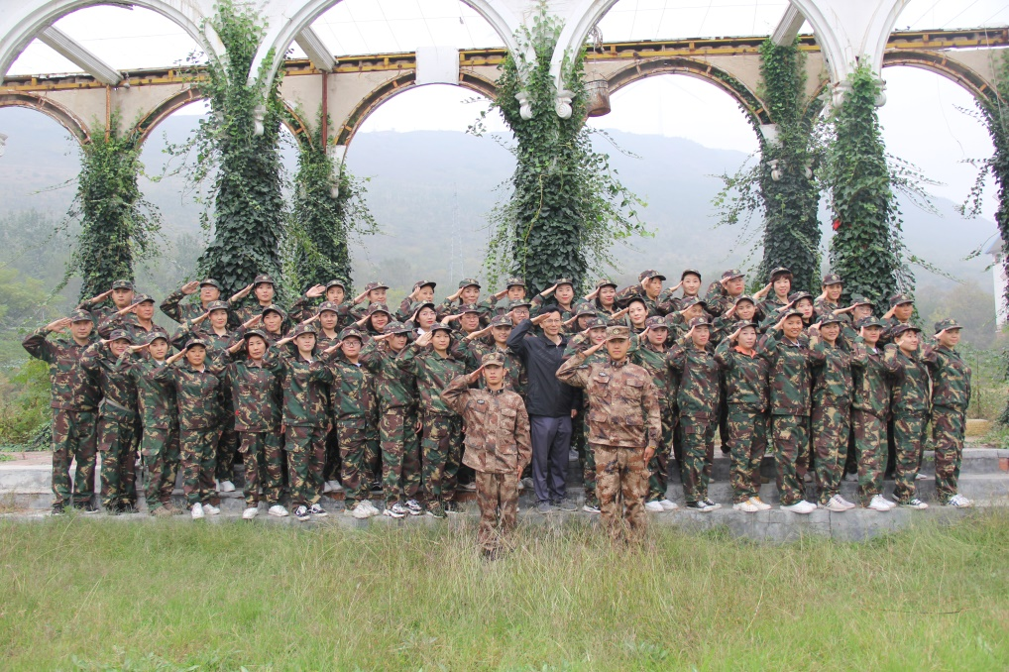
马棚山合影留念

10月24、25日，学员们分赴育才幼儿园、育新幼儿园、平媒幼儿园进行跟岗实习。每所幼儿园都有一支充满爱心、朝气蓬勃的教师队伍，通过观察、交流，感受他们团结、进取、敬业、乐业的精神。
通过此次跟岗实习，学员借鉴经验，不断学习、完善充实自己、提高自身素质。在今后的工作中，取长补短，让一日活动组织更加有序合理，利于孩子们的健康发展。
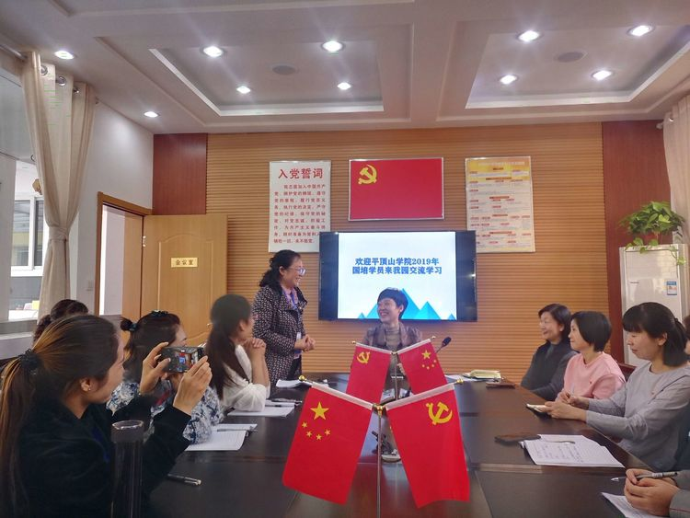
育才幼儿园观摩交流会

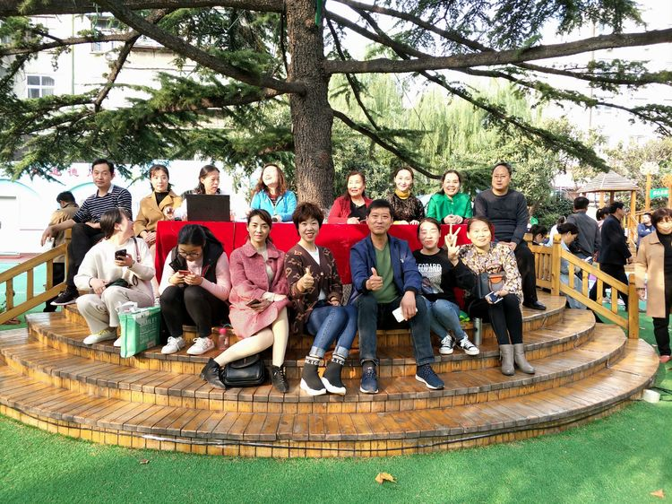
学员参与育新幼儿园一日活动
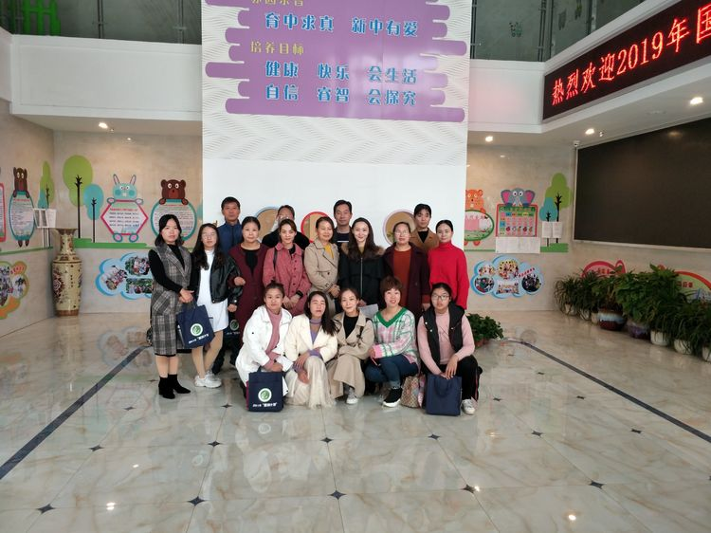
育新幼儿园五一路分园合影留念
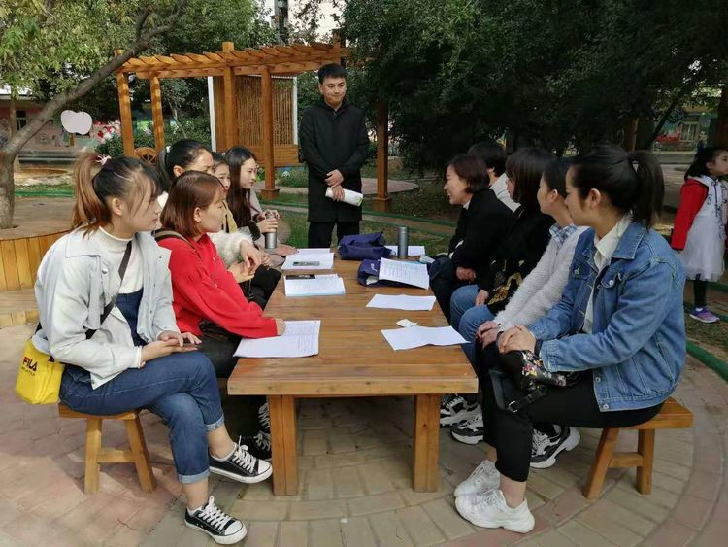
跟岗平媒幼儿园总结座谈会
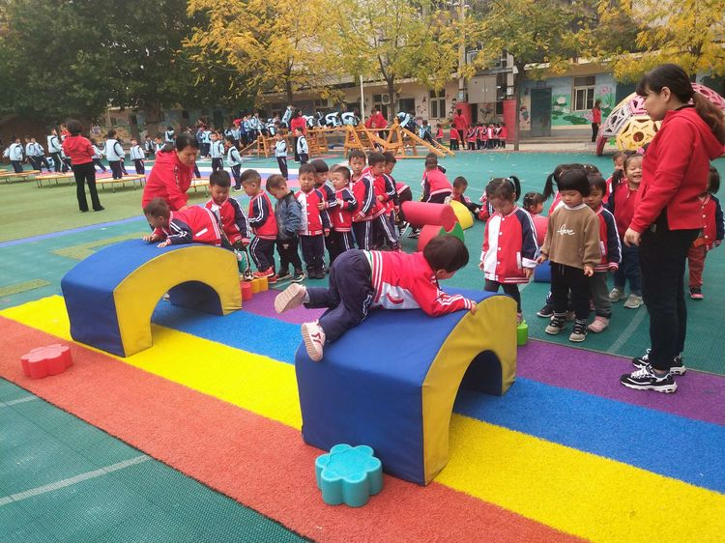
参观幼儿户外活动
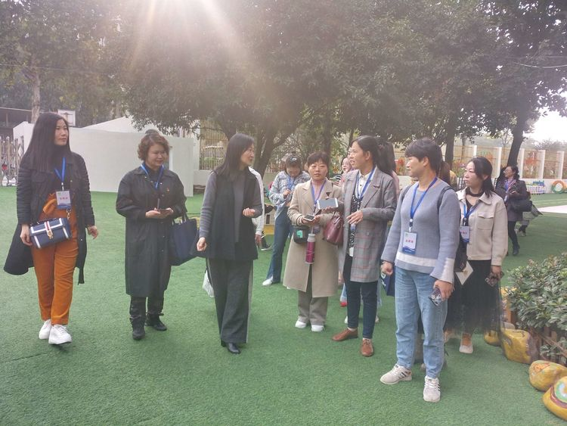
育才幼儿园参观交流
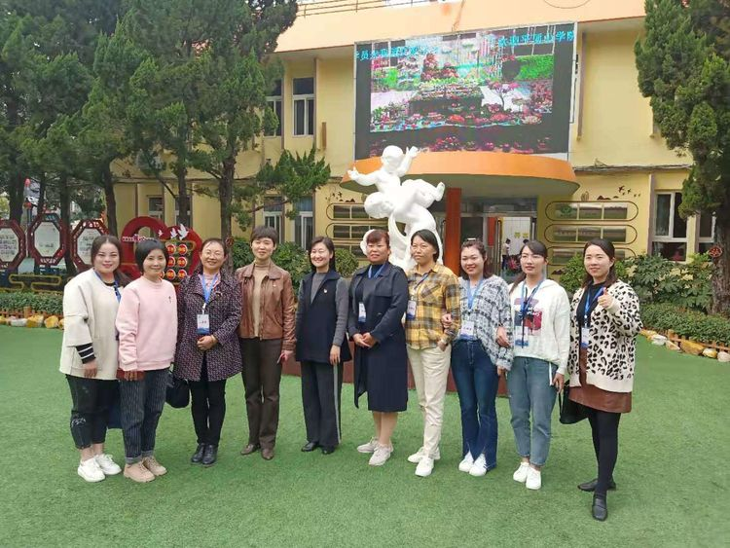
育才幼儿园合影留念

10月27日上午，学员参观平顶山市博物馆，领略深厚文化底蕴、触及悠久历史脉络、享受文化建设成果的人文殿堂，了解城市规划，增强城市认同感，促进相互了解沟通。
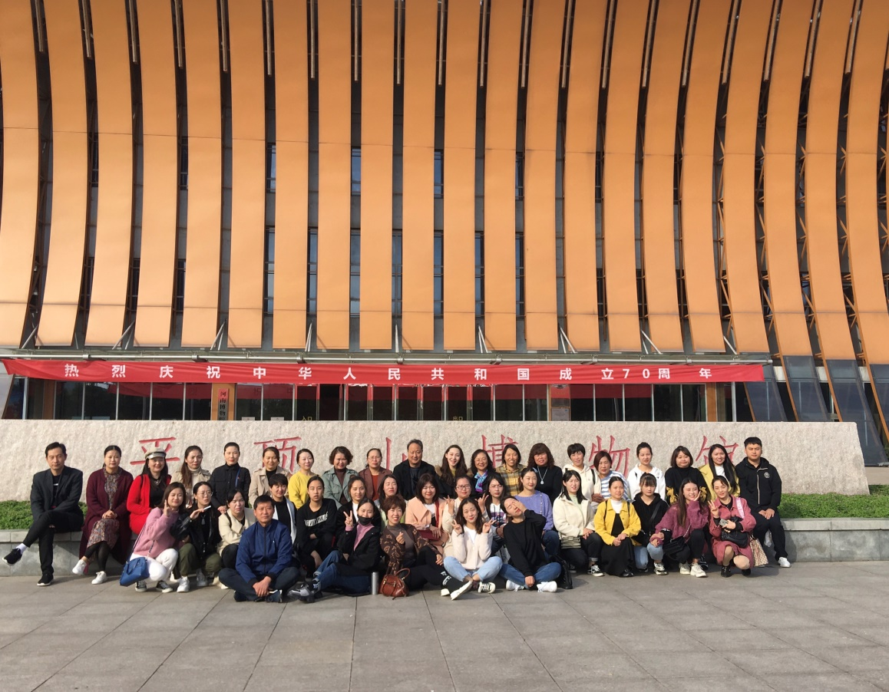
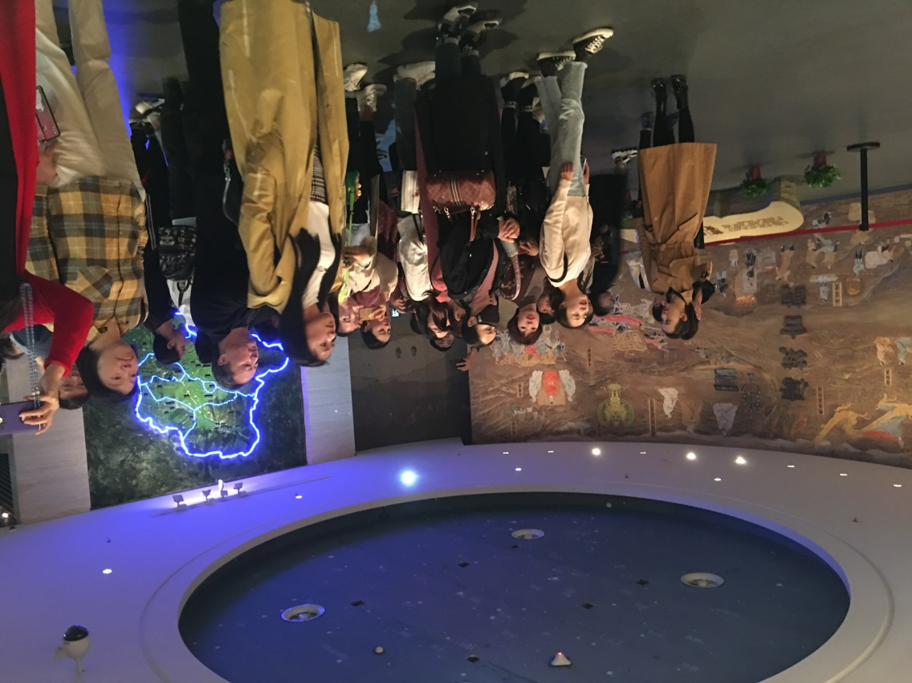
讲解员讲解平顶山历史

10月28日上午，学员们举行讲故事大赛。通过此次比赛活动，为老师们创造了一个展示自我、互相学习、互相提高的机会，相信通过这样有意义的活动，我园教师的语言表达将更加自然流畅，从而为扎实开展教育教学活动奠定坚实的基础。为进一步加强教师基本功训练，提高教师的语言教学技能，增强教师讲故事的感染力、表现力及掌控力，促进教师专业发展，提升综合素质。
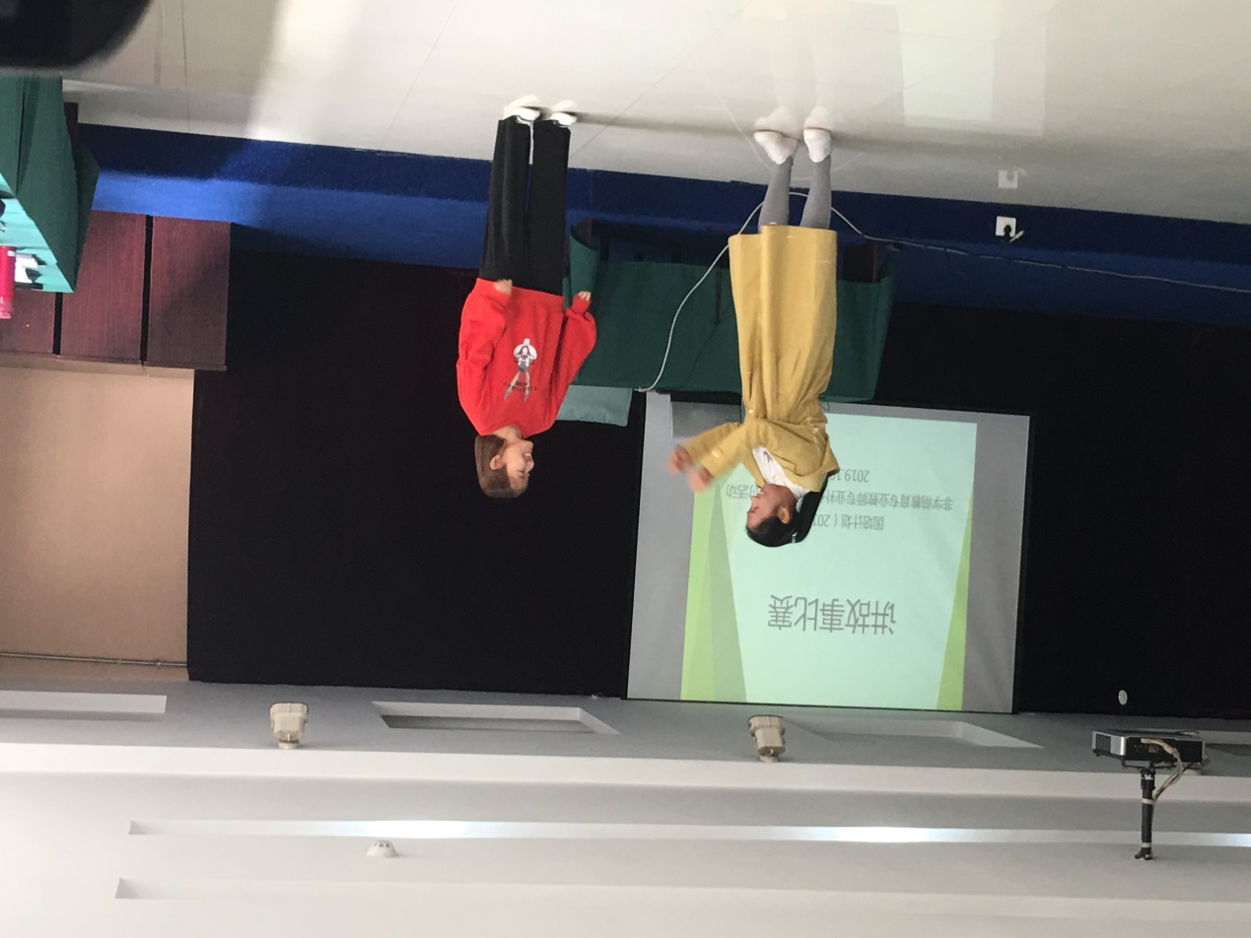
学员讲故事
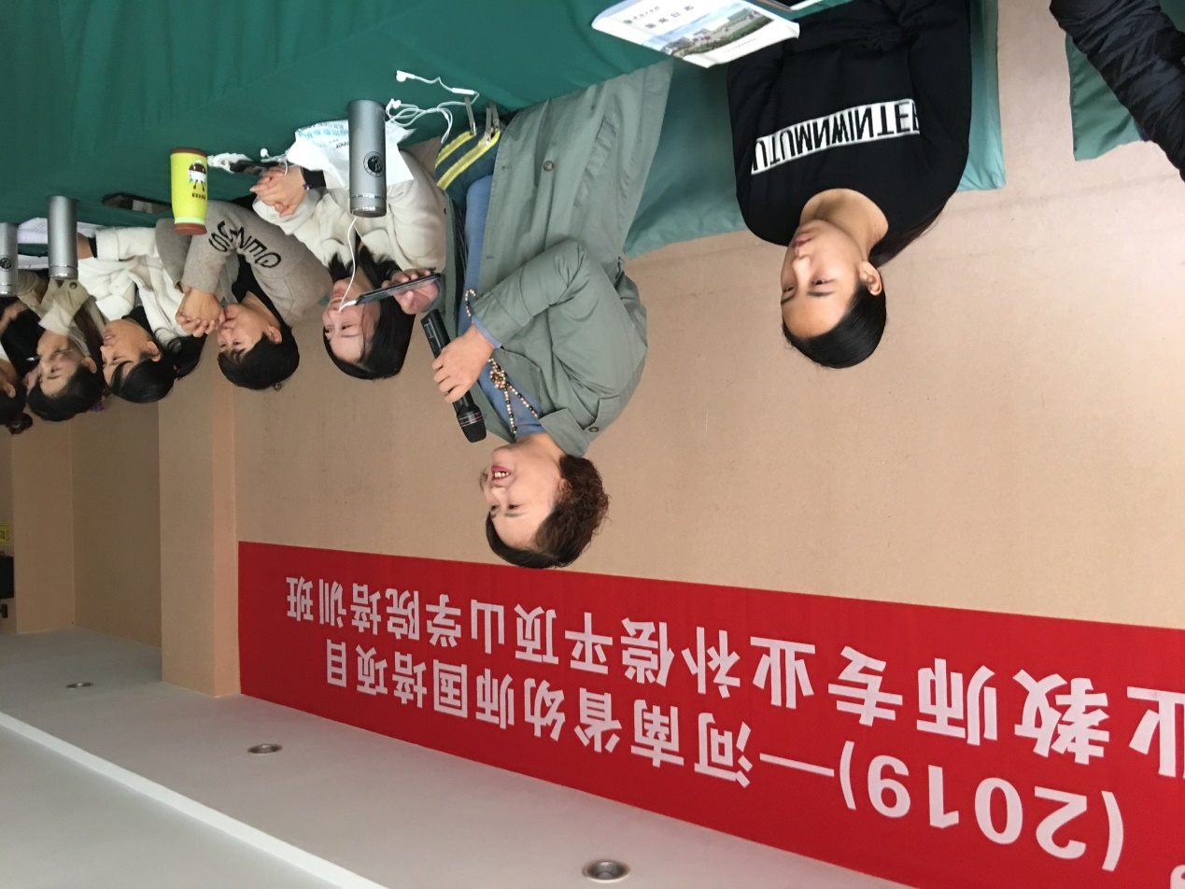
学员相互点评

理论为指引，实践出真知。学员们走出书本，走进课堂，通过丰富多彩的实践活动，不仅对幼儿园一日生活常规的了解更加深入，同时拓展教育视野，更新教育理念，为学员们走上工作岗位提供有力保障与科学指引。

